|  |  |  |  |  |
| --- | --- | --- | --- | --- |
|  | Организация Объединенных Наций | | ECE/TRANS/WP.29/GRE/2018/46 | |
| _unlogo | | **Экономический  и Социальный Совет** | | Distr.: General  10 August 2018  Russian  Original: English |

**Европейская экономическая комиссия**

Комитет по внутреннему транспорту

**Всемирный форум для согласования правил   
в области транспортных средств**

**Рабочая группа по вопросам освещения   
и световой сигнализации**

**Восьмидесятая сессия**

Женева, 23–26 октября 2018 года

Пункт 7 b) предварительной повестки дня  
**Другие правила ООН:**

**Правила № 53 ООН (установка устройств освещения   
и световой сигнализации для транспортных средств   
категории L3)**

Предложение по новому дополнению к поправкам серии 01 и к поправкам серии 02 к Правилам № 53 ООН (установка устройств освещения и световой сигнализации для транспортных средств категории L3)

Представлено экспертом от Международной ассоциации   
заводов-изготовителей мотоциклов (МАЗМ)[[1]](#footnote-1)\*

Воспроизведенный ниже текст был подготовлен экспертом от МАЗМ с целью разрешить установку на мотоциклах внешних фонарей подсветки подножки. Изменения к действующему тексту Правил выделены жирным шрифтом случае новых положений или зачеркиванием в случае исключенных элементов.

I. Предложение

*Включить новый пункт 2.34* следующего содержания:

«**2.34 "*внешний фонарь подсветки подножки*" означает фонарь дополнительного освещения, позволяющий водителю и пассажиру транспортного средства более удобно садиться и сходить или укладывать груз**».

*Пункт 5.9* изменить следующим образом:

«5.9 ~~Ни один красный огонь не должен быть виден спереди и ни один белый огонь − сзади. Соблюдение этого требования проверяется следующим образом~~ **Никакой свет красного цвета, который мог бы вводить в заблуждение, не должен излучаться в направлении вперед огнем, соответствующим определению по пункту 2.5, и никакой свет белого цвета, который мог бы вводить в заблуждение, не должен излучаться в направлении назад огнем, соответствующим определению по пункту 2.5. Световые устройства, установленные в целях внутреннего освещения транспортного средства, в расчет не принимают. В случае сомнений соответствие данному требованию проверяют следующим образом** (см. чертеж в приложении 4)…».

*Пункт 5.13* изменить следующим образом:

«5.13 Цвета огней

…

сигнал аварийной обстановки: автожелтый или красный

**внешний фонарь подсветки подножки: белый**».

*Включить новый пункт 5.15.6* следующего содержания:

«**5.15.6 внешним фонарем подсветки подножки (пункт 6.15)**».

*Включить новый пункт 6.15* следующего содержания:

«**6.15**  **Внешний фонарь подсветки подножки**

**6.15.1**  **Установка**

**Факультативна на мотоциклах.**

**6.15.2**  **Число**

**Один или два; вместе с тем допускаются дополнительные внешние фонари подсветки подножки. Каждая подножка освещается не более чем одним фонарем.**

**6.15.3** **Схема**

**Особых требований нет, однако требования пункта 6.15.9.3 должны соблюдаться.**

**6.15.4** **Расположение**

**Особых требований нет.**

**6.15.5** **Геометрическая видимость**

**Особых требований нет.**

**6.15.6** **Ориентация**

**Особых требований нет.**

**6.15.7**  **Схема электрических соединений**

**Особых требований нет.**

**6.15.8 Контрольный сигнал**

**Особых требований нет.**

**6.15.9**  **Прочие требования**

**6.15.9.1 Внешний фонарь подсветки подножки включается только в том случае, если транспортное средство остановлено и если при этом выполняется одно или несколько из следующих условий:**

**a) устройство, которое служит для включения и/или остановки двигателя (силовой установки), установлено в положение, которое исключает возможность работы двигателя (силовой установки); или**

**b) багажник открыт.**

**Положения пункта 5.9 должны выполняться во всех фиксированных положениях, предусмотренных для использования.**

**6.15.9.2 Официально утвержденные огни, излучающие белый свет, за исключением фар дальнего света и дневных ходовых огней, могут включаться в качестве огней подсветки. Они могут также включаться вместе с внешним фонарем подсветки подножки; в этом случае условие, предусмотренное в пунктах 5.10 и 5.11, может не соблюдаться.**

**6.15.9.3 Техническая служба, к удовлетворению органа по официальному утверждению типа, проводит визуальную проверку с целью убедиться, что видимая поверхность внешних фонарей подсветки подножки не видна напрямую для глаза наблюдателя, перемещающегося по границе зоны в поперечной плоскости на расстоянии 10 м от передней части транспортного средства, в поперечной плоскости на расстоянии 10 м от задней части транспортного средства и в двух продольных плоскостях на расстоянии 10 м от каждой из сторон транспортного средства; эти четыре плоскости перпендикулярны грунту и находятся на высоте от 1 до 3 м над ним, как указано в приложении 7.**

**В дополнение к условиям, оговоренным в пункте 5.4, предписанные выше требования проверяют в одном или нескольких из следующих положений транспортного средства:**

**подставка: на боковой или центральной подставке; если применимо – на обеих подставках;**

**рулевое управление: прямолинейное движение, с фиксированием в каждом возможном положении.**

**По просьбе подателя заявки и с согласия технической службы это требование может быть проверено при помощи чертежей или посредством моделирования**».

*Приложение 1, включить новый пункт 9.22* следующего содержания:

«**9.22 Внешний фонарь подсветки подножки: да/нет2**»

*Включить новое приложение 7* следующего содержания:

«**Приложение 7**

Зона наблюдения в направлении видимой поверхности внешних фонарей подсветки подножки

**Зоны наблюдения**

**На рисунке ниже показана зона с одной стороны; другие зоны находятся спереди, сзади и с другой стороны транспортного средства.**

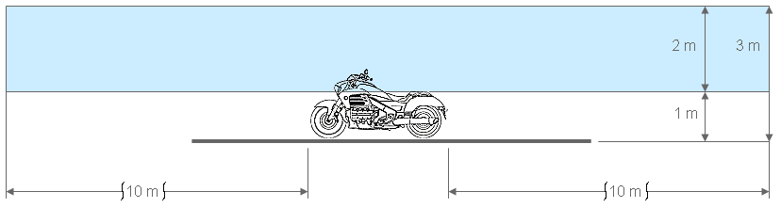

М

М

М

М

М

**Границы зон**

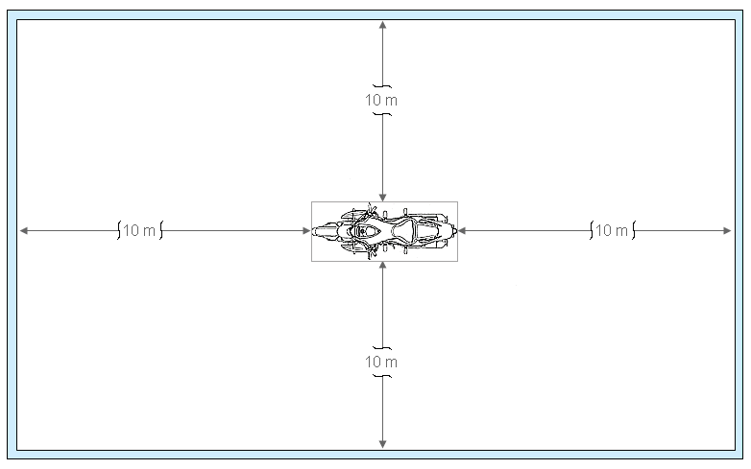»

М

М

М

М

II. Обоснование

1. Настоящее предложение имеет целью допустить установку на мотоциклах внешних фонарей подсветки подножки.

2. Что касается Правил № 48 ООН, то установка внешних фонарей подсветки подножки уже четко допускается с 2009 года.

3. В настоящее время уже есть некоторые мотоциклы, оснащенные фонарем подсветки подножки. Вместе с тем вопрос о том, распространяется ли сфера действия Правил № 53 ООН на такие фонари подсветки, не ясен. Поэтому – в порядке согласования с текстом Правил № 48 ООН – данное предложение предусматривает внесение в Правила № 53 ООН соответствующих поправок с целью четко включить определение внешних фонарей подсветки подножки и предъявляемые к ним требования.

4. В ходе обсуждений, состоявшихся на семьдесят девятой сессии GRE, были затронуты вопросы, касающиеся положения транспортного средства при проведении проверки. С целью ответа на эти вопросы настоящим предложением, заменяющим собой документ ECE/TRANS/WP.29/GRE/2018/26, предусматривается более развернутая формулировка пункта 6.15.9.3.

1. \* В соответствии с программой работы Комитета по внутреннему транспорту на 2018–2019 годы (ECE/TRANS/274, пункт 123, и ECE/TRANS/2018/21/Add.1, направление деятельности 3.1) Всемирный форум будет разрабатывать, согласовывать и обновлять правила в целях улучшения характеристик транспортных средств. Настоящий документ представлен в соответствии с этим мандатом. [↑](#footnote-ref-1)